Colegiul Național „Emanuil Gojdu”

**Lucrare pentru obținerea**

**atestatului la Informatică**

**Snake**

     Candidat                                 Profesor coordonator

    Rus Alexandru                            Adrian NIȚĂ

Oradea

2021

Mă numesc Rus Alexandru, elev în clasa a XII-a C, iar aceasta este lucrarea mea pentru atestatul la informatică. Am ales să realizez un joc în limbajul de programare C#, un limbaj foarte util, pe care l-am învățat în cadrul orelor de informatică de pe parcursul liceului, printre multe altele. Am lucrat în Visual Studio, fiind o aplicație care îmi oferea toate uneltele necesare pentru creerea proiectului.

Am ales să recreez clasicul joc din copilăria noastră, Snake, un joc clasic, apărut în 1976, preluat de telefoanele Nokia în 1998, se bucură până în ziua de azi de mulți jucători, rămânând în topul celor mai populare jocuri.

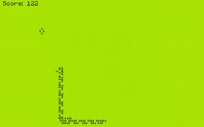

Deși probabil fiecare dintre noi le cunoaștem, acestea sunt instrucțiunile:

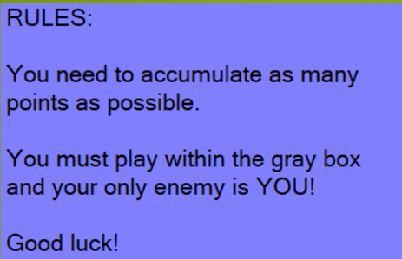

Legat de partea de cod, am început prin creerea celor trei clase de care avem nevoie, pentru a compartimenta mai eficient codul, astfel nefiind nevoiți să scriem tot într-o singură filă.

***Circle*** - Această clasă va fi folosită pentru a calcula ,,corpul” și capul șarpelui

***Settings*** – Aceasta va fi folosită pentru a verifica dacă șarpele se află în terenul de joc, viteza și alte setări inițiale

***Input*** – Aceasta va fi folosită pentru a permite jucătorului să ,,introducă” date, respectiv direcția în care dorește să se miște (Sus, jos, dreapta, stânga)

Pentru design, avem nevoie doar de un PictureBox, trei labels și desigur un timer.

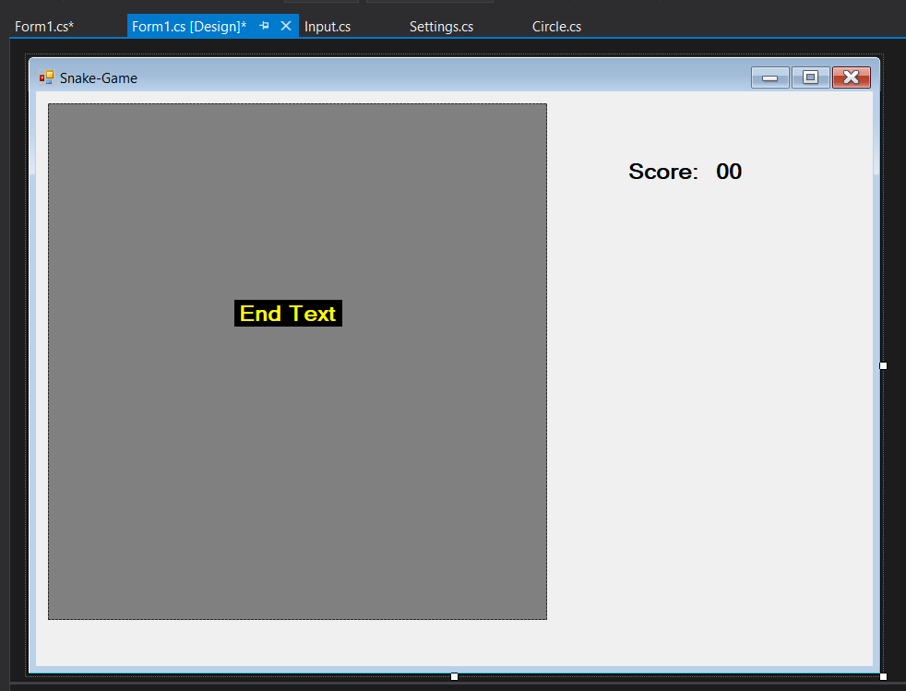

Astfel, cu ajutorul lor, am creat o interfață simplă pentru un joc clasic și ușor.

***PictureBox-ul*** reprezintă ,,terenul de joc’’, iar dacă șarpele îl părăsește, jocul se termină.

***Cele trei etichete*** au rolul de a proiecta textul pe ecran, și anume: una din ele numără scorul la momentul respectiv, iar ultima are rol în momentul terminării jocului, anunțând jucătorul că a pierdut, astfel permițându-i să înceapă de la început sau să închidă aplicația.

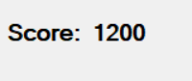

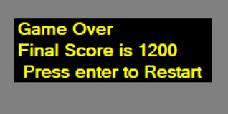

Clasele:

1. ***Clasa ‘Circle’***

-Vom declara două clase de tip INT, X și Y, care ne vor permite să știm coordonatele șarpelui pe parcursul jocului.

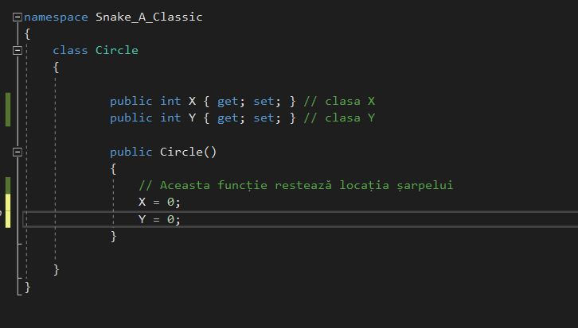

1. ***Clasa ‘Input’***

Aici am creat o clasa de tipul Hashtable, pe care am luat-o din propria librărie. Astfel, vom optimiza jocul în momentul apăsării tastelor.

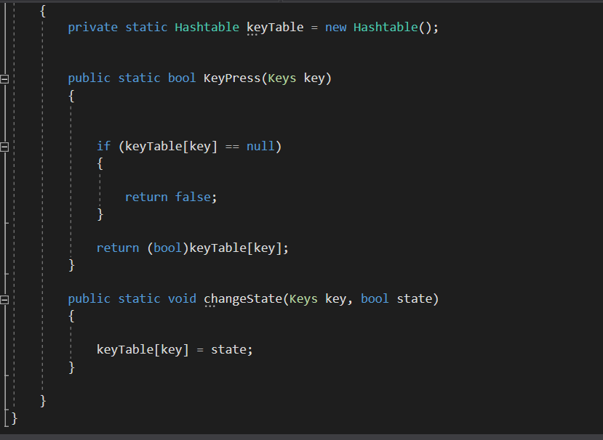

1. ***Settings***

Aici am setat dimensiunile inițiale ale șarpelui, precum și clase cu puncte sau care determină dacă am pierdut jocul.

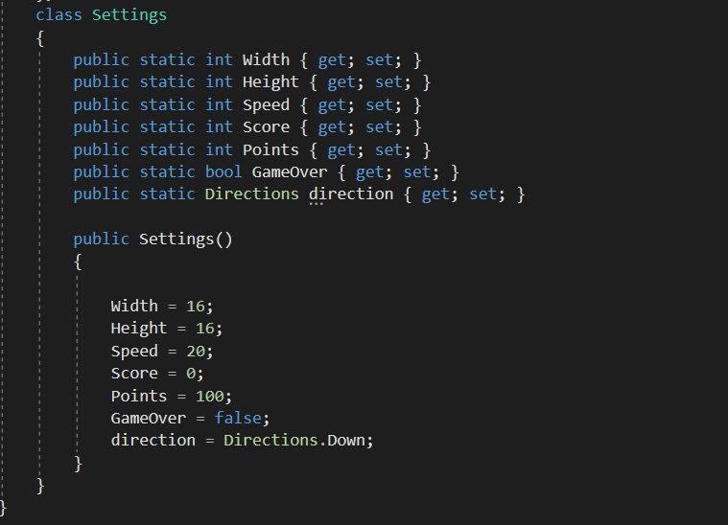

In continuare, am definit functii pentru majoritatea actiunilor prezente in program, precum generarea ‘’merelor’’, inceputul programului, moartea sarpelui, mâncarea merelor.

***Funcția care creează mâncare:***

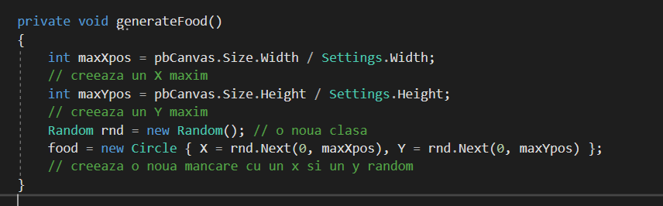

***Functia ce se apelează in momentul în care șarpele mănâncă un măr:***

